Модуль 3. Частная бактериология. Вирусология

Лекция № 1
1. Тема: Микробиология кишечных бактериальных инфекций.
2. Цель: Сформировать представление о закономерностях эпидемиологии, патогенеза и клиники кишечных инфекций, а также рассмотреть основные диагностические и профилактические мероприятия.
3. Аннотация лекции.
Дается характеристика основных клинических симптомов, объединяющих инфекции в группу ОКИ: диарея, лихорадка. Определяется актуальность данной группы инфекций, связанная с высоким распространением, смертностью и сопряженностью с уровнем социально-экономического развития страны или региона. Дается этиологическая характеристика семейства кишечных бактерий и основных возбудителей ОКИ: эшерихий, шигелл, сальмонелл. Раскрываются основные закономерности эпидемического процесса при кишечных инфекциях: источники, механизм и пути передачи, а также возможные группы риска. Приводятся клинические и эпидемиологические примеры.
Подробно рассматриваются патогенез, лабораторная диагностика, специфическая терапия и профилактика каждой инфекции: шигеллезов, эшерихиозов, сальмонеллезов.
Отдельное внимание уделяется особо опасной кишечной инфекции – холере. Определяются этиологические особенности возбудителя холеры, исторические и актуальные вопросы эпидемиологии, важные моменты патогенеза и клиники заболевания. Рассматриваются вопросы неспецифической и специфической профилактики и этиотропной терапии холеры.
4. Форма организации лекции: традиционная.
5. Методы, используемые на лекции: проблемность изложения, научность изложения, публичное мышление, приемы суперактивации.
6. Средства обучения:
- материально-технические: мел, доска, мультимедийный проектор.

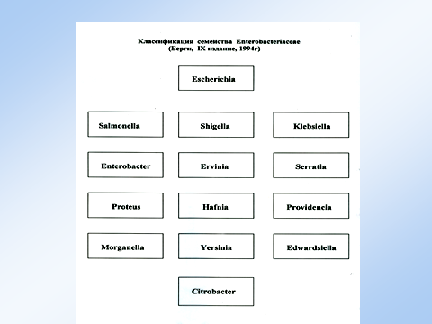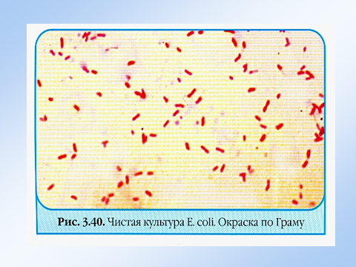

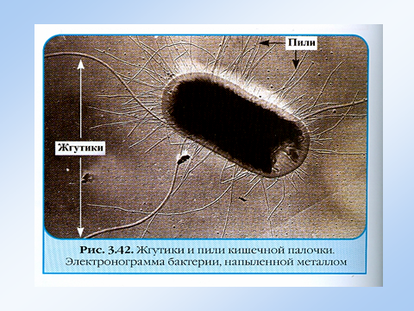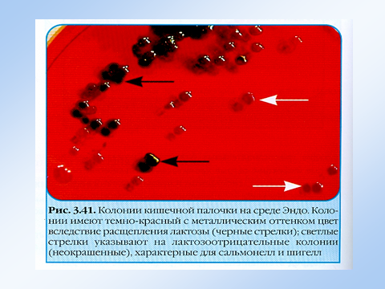

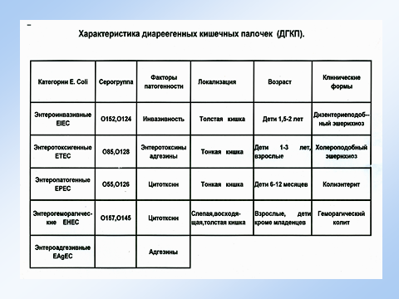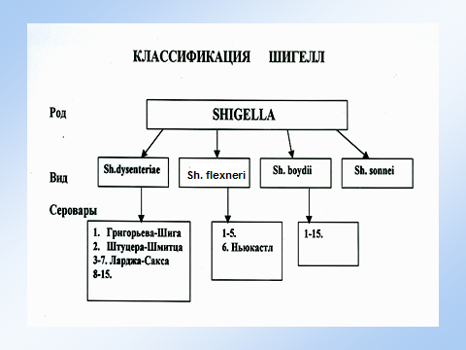

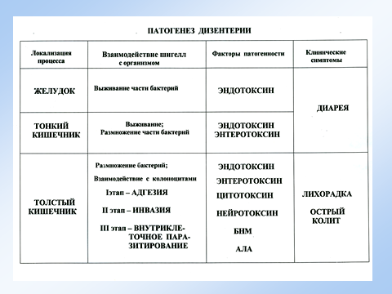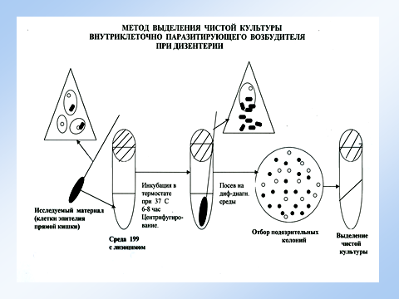

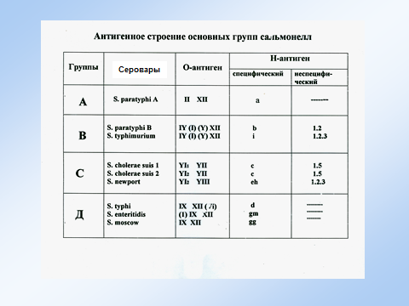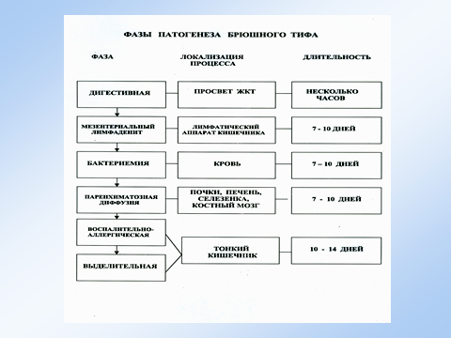

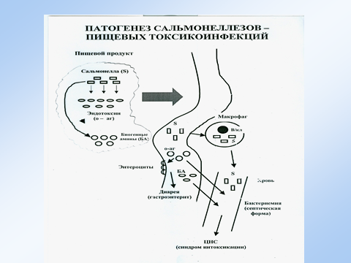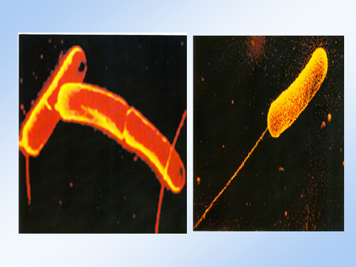

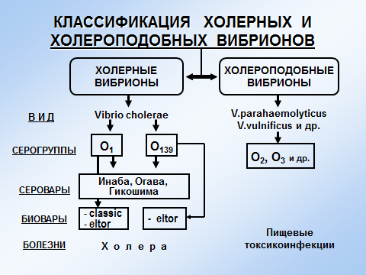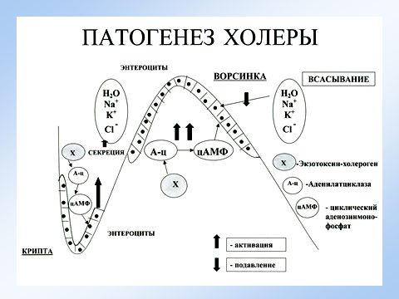

Лекция № 2
1. Тема: Клиническая микробиология: УПМ-инфекции, дисбиозы
2. Цель: Сформировать представление о дисбиотических нарушениях микрофлоры организма человека и роли условно-патогенных микроорганизмов при эндогенных и госпитальных инфекциях
3. Аннотация лекции.
Определяются понятия «Клиническая микробиология», «Эубиоз», «Дисбиоз». Рассматриваются закономерности становления нормальной микрофлоры организма человека и причины, приводящие к микроэкологическим нарушениям. Определяется ведущая роль антибиотикотерапии, инфекционных болезней и нерационального питания для формирования дисбиотических нарушений. Акцентируется внимание на важность определения основных клинических симптомов дисбиозов в детском возрасте. Дается характеристика дисбиотических нарушений основных экологических ниш организма человека: ротовой полости, толстого кишечника, мочеполового тракта. Рассматриваются вопросы лабораторной диагностики и коррекции дисбиотических нарушений. Дается характеристика разных видов и степеней тяжести дисбиозов. Определяется роль пробиотиков для коррекции нарушений.
Во второй части лекции на логической основе материала по дисбиозам рассматриваются вопросы УПМ-инфекций, как отражения выраженных дисбиотических состояний. Дается характеристика УПМ, рассматриваются основные условия реализации патогенности – причины, приводящие к приобретенным иммунодефицитам. Рассматриваются этиологические и эпидемиологические особенности госпитальных инфекций. Представляется лабораторная диагностика УПМ-инфекций. Подробно излагаются подходы к профилактике и терапии.
4. Форма организации лекции: традиционная.
5. Методы, используемые на лекции: проблемность изложения, научность изложения, публичное мышление, приемы суперактивации.
6. Средства обучения:
- материально-технические: мел, доска, мультимедийный проектор.

Мультимедийное сопровождение лекции.
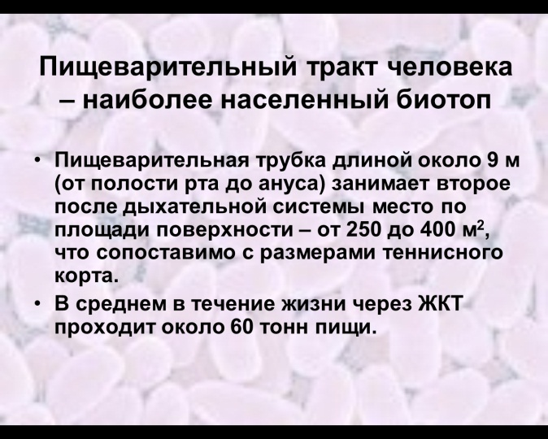 | 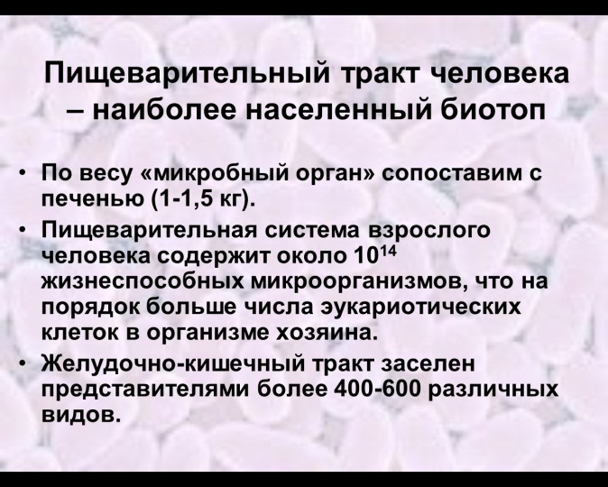
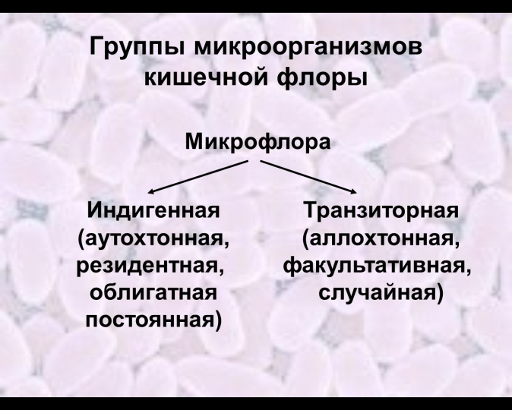 | 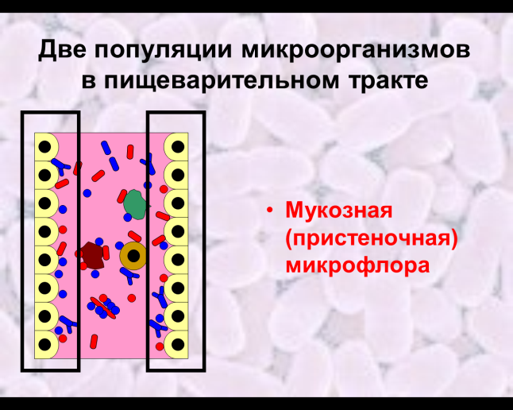
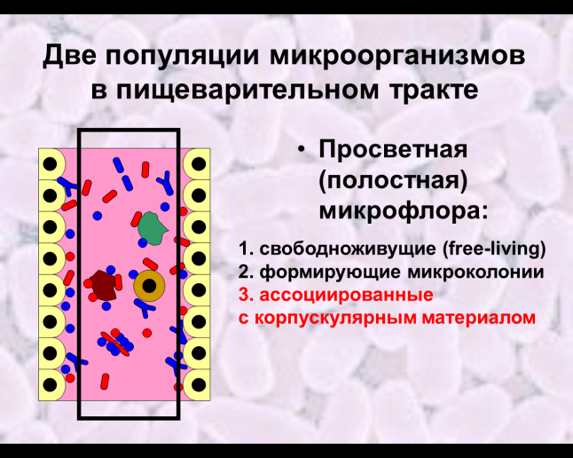 | 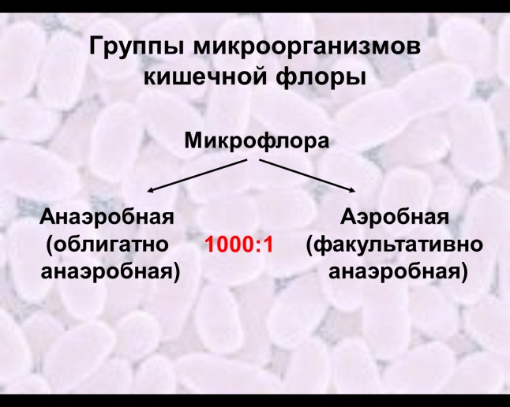
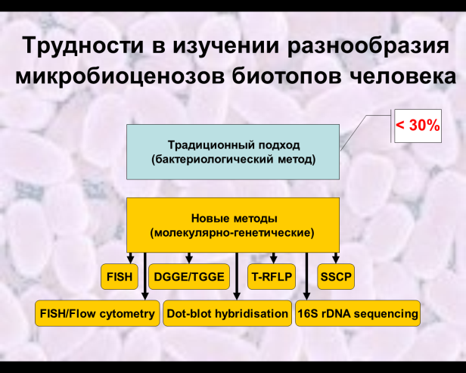 | 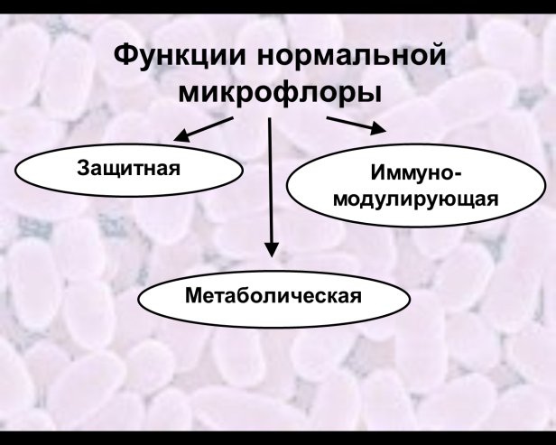
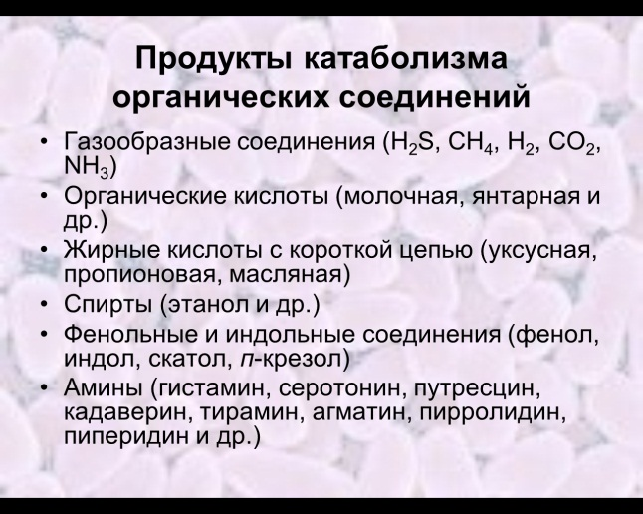 | 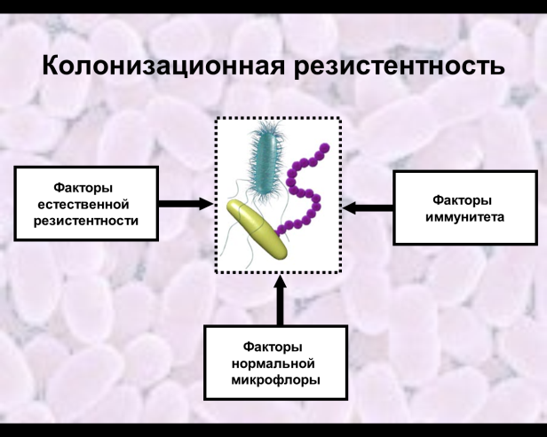
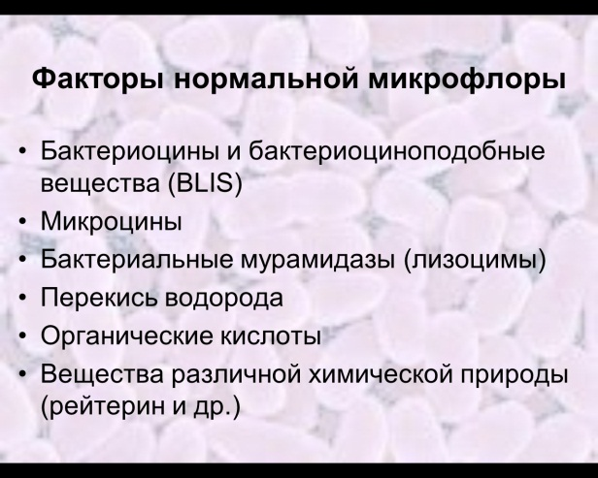 | 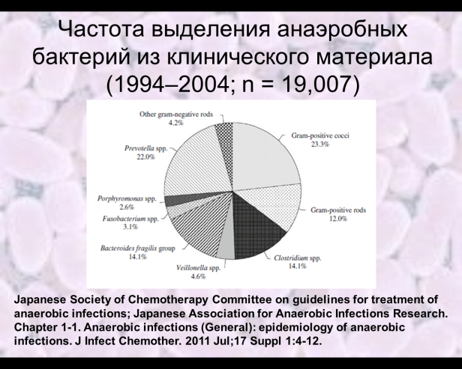
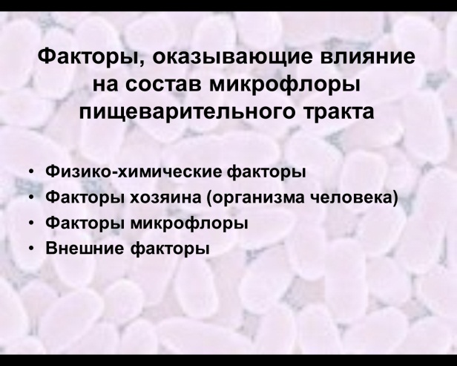 | 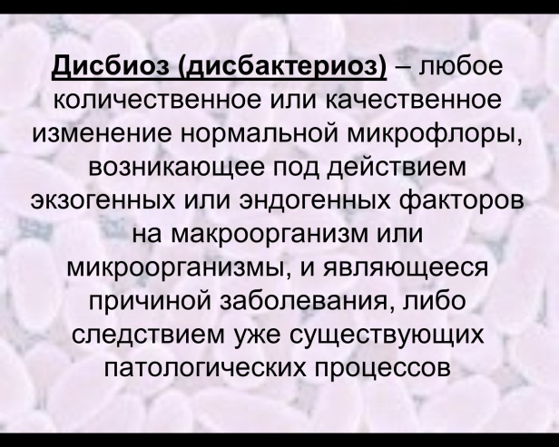
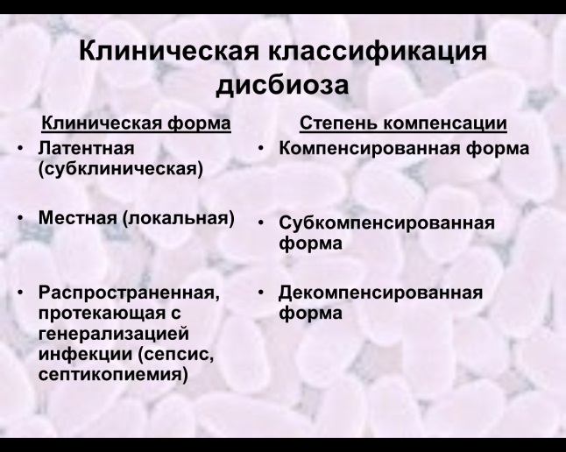 | 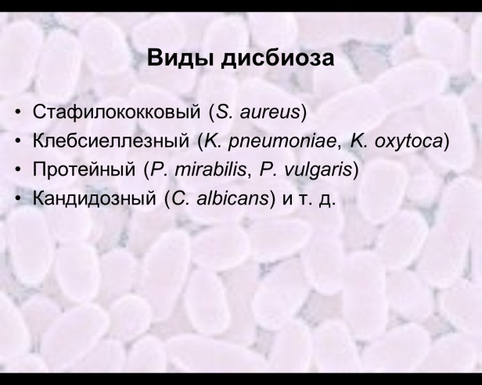
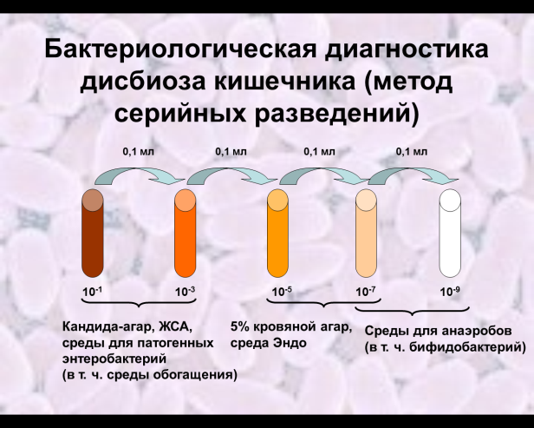 | 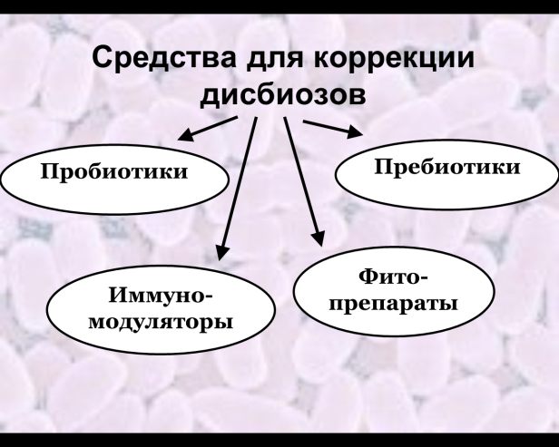
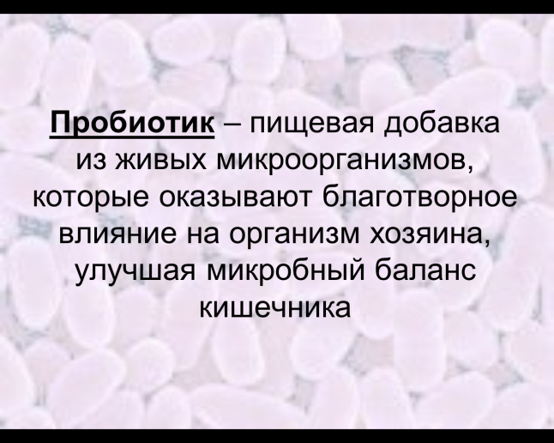 | 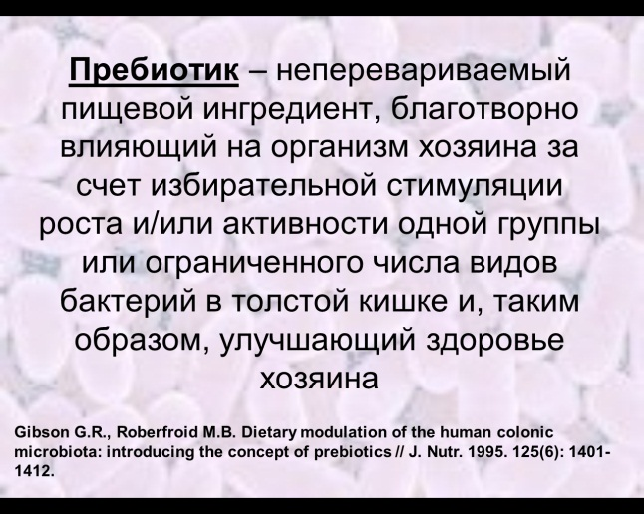
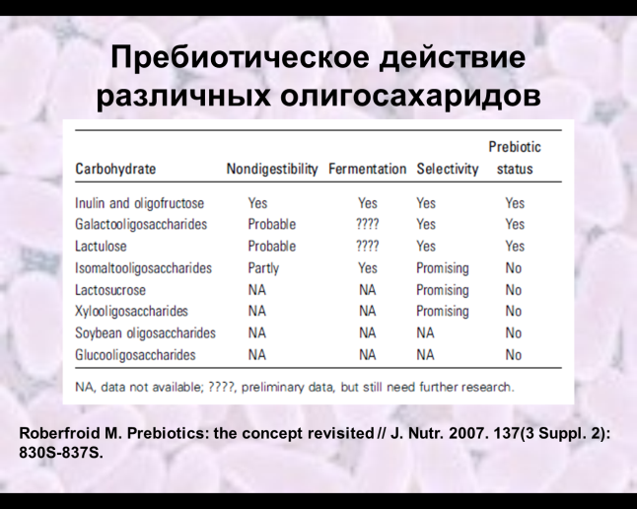 | 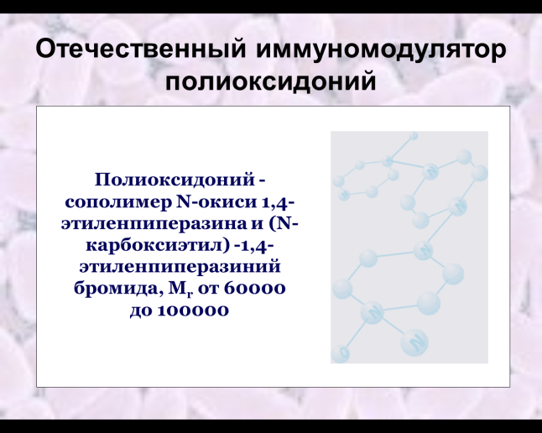
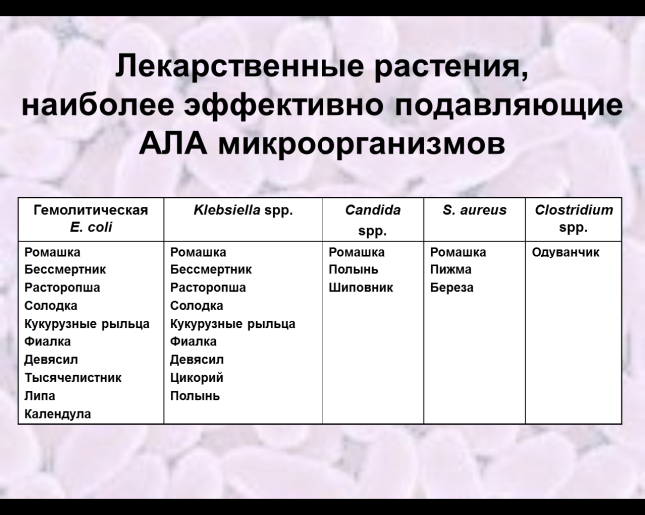 | 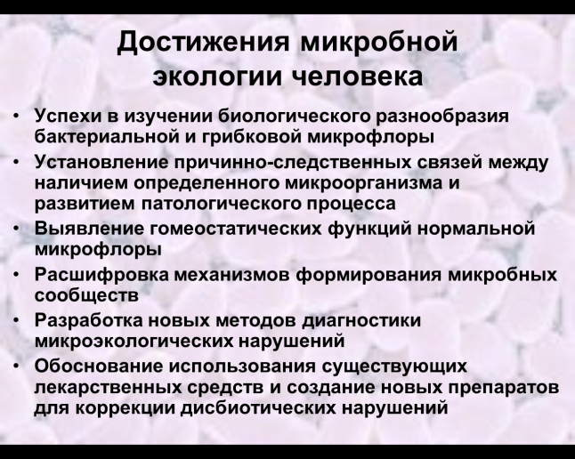

Лекция № 3
1. Тема: Микробиология анаэробных инфекций.
2. Цель: Сформировать представление об особенностях анаэробных инфекций, методах их лабораторной диагностики, специфической терапии и профилактики.
3. Аннотация лекции:
Определяется актуальность анаэробных инфекций: столбняка, газовой инфекции и ботулизма. Дается характеристика общих черт возбудителей анаэробных инфекций:
- морфология – клостридии с различным расположением споры соответственно видовой принадлежности;
- тип питания – сапрофиты (бактерии гниения и брожения);
- тип дыхания – облигатные анаэробы (специальне методы культивирования);
- патогенность – условно-патогенные микроорганизмы;
- экология - представители нормальной микрофлоры кишечника человека и животных;
- основной фактор патогенности – экзотоксин;
- устойчивость во внешней среде - в почве очень высокая за счет образования спор.
Рассматриваются вопросы эпидемиологии и патогенеза каждой инфекции. Определяются условия возникновения анаэробных инфекций: столбняк и газовая инфекция – раневые инфекции, ботулизм – пищевая токсикоинфекция. Среди методов лабораторной диагностики особое внимание уделяется биологическому методу – реакции нейтрализации токсина антитоксической сывороткой на животных. Определяется необходимость применения для специфического лечения анаэробных инфекций специфических антитоксических сывороток. Рассматриваются вопросы специфической профилактики: определяются показания для назначения специфических препаратов для плановой профилактики, экстренной профилактики и профилактики по эпидпоказаниям.
4. Форма организации лекции: традиционная.
5. Методы, используемые на лекции: проблемность изложения, научность изложения, публичное мышление, приемы суперактивации.
6. Средства обучения:
- материально-технические: мел, доска, мультимедийный проектор.

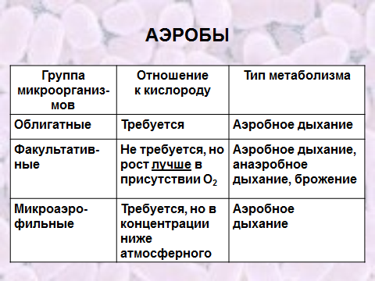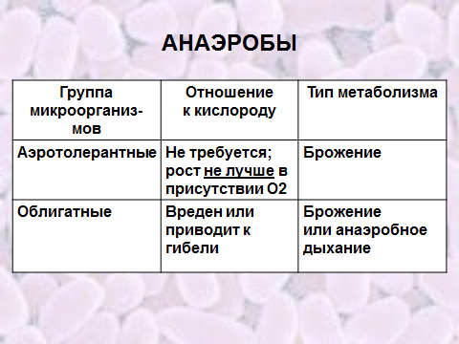
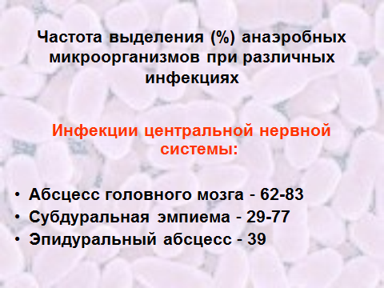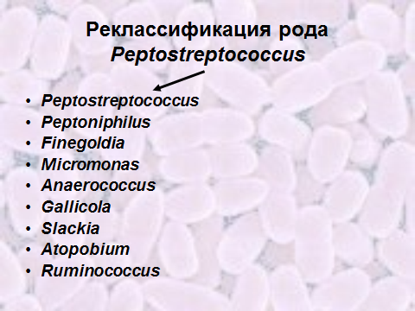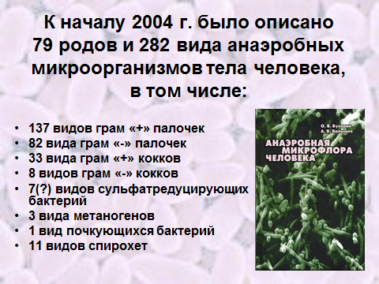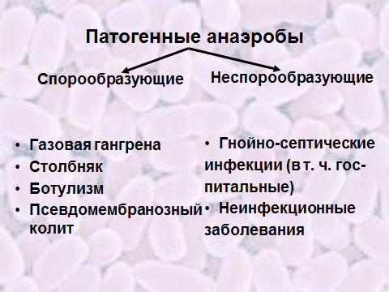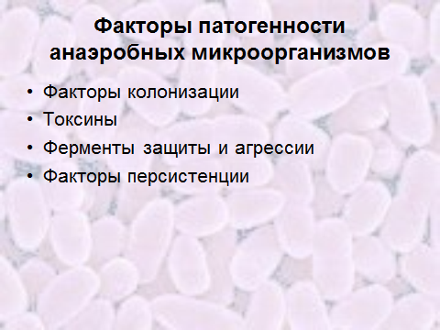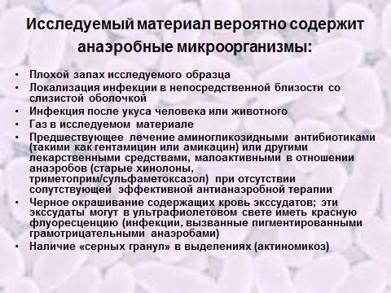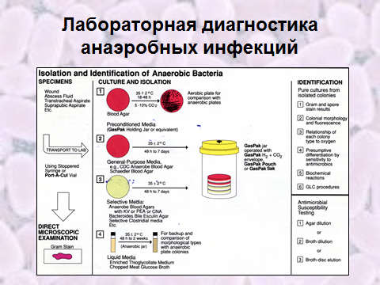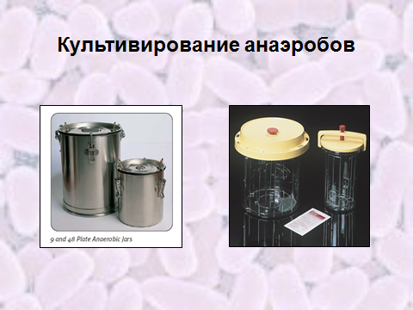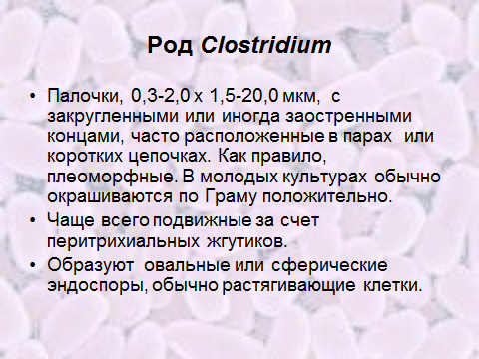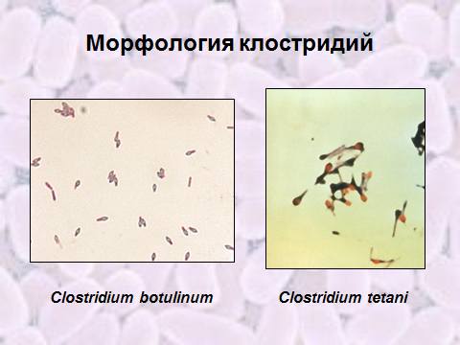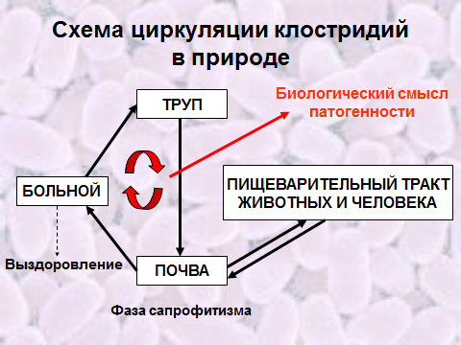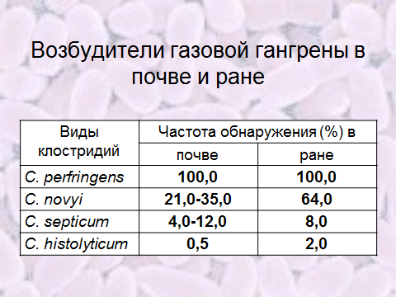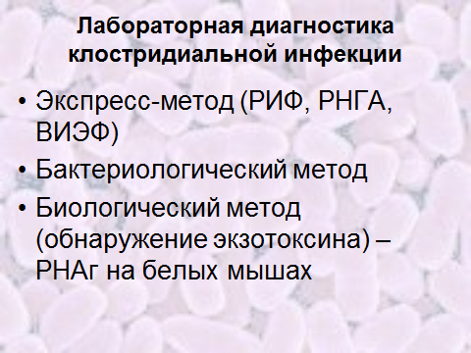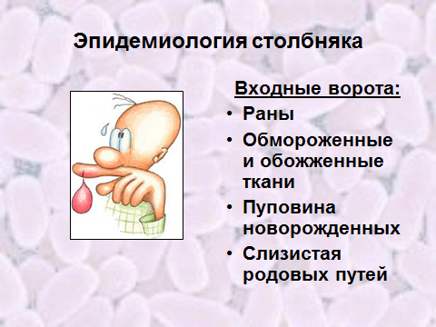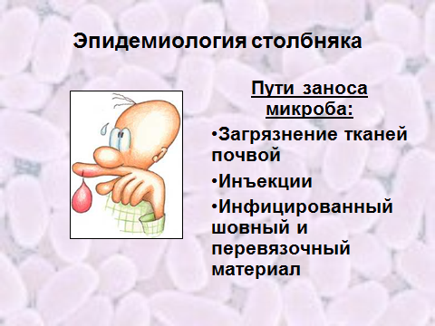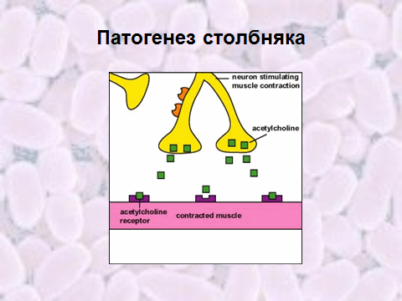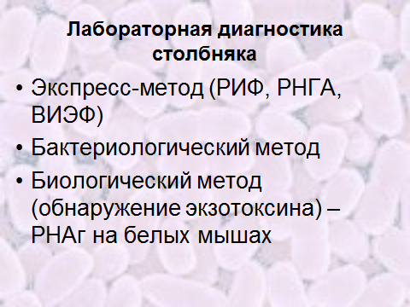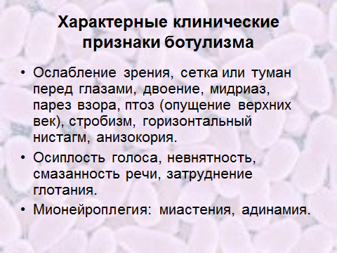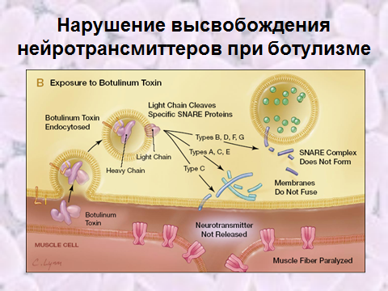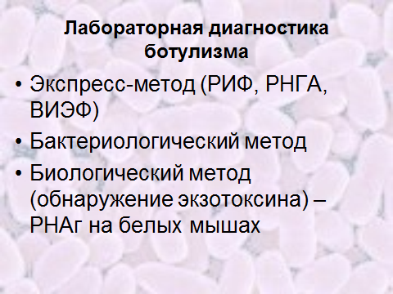
Лекция № 4
1. Тема: Микробиология зоонозных инфекций.
2. Цель: Сформировать представление об особенностях зоонозных инфекций, методах их лабораторной диагностики, специфической терапии и профилактики.
3. Аннотация лекции:
Определяется актуальность зоонозных инфекций: чумы, туляремии, бруцеллеза, сибирской язвы. Подчеркивается эндемичность бруцеллеза и сибирской язвы для Оренбургской области. Дается характеристика общих черт (атрибутов) зоонозных инфекций:
- источник инфекции – больные животные;
-резервуар зоонозной инфекции – популяция животных, внутри которой циркулирует возбудитель, или объект внешней среды, где он сохраняется (почва), или популяция насекомых-переносчиков (клещи);
- природный очаг зоонозной инфекции – географическое местоположение, определяемое ареалом обитания «резервуара» зоонозной инфекции;
- эпизоотия – массовая инфекционная заболеваемость животных.
Рассматриваются вопросы этиологии, эпидемиологии и патогенеза каждой инфекции. Подробно разбираются подходы к лабораторной диагностике, определяются основные методы – бактериологический и биологический. Рассматриваются вопросы специфической профилактики: определяются показания для назначения специфических препаратов для экстренной профилактики и профилактики по эпидемическим показаниям.
4. Форма организации лекции: традиционная.
5. Методы, используемые на лекции: проблемность изложения, научность изложения, публичное мышление, приемы суперактивации.
6. Средства обучения:
- материально-технические: мел, доска, мультимедийный проектор.
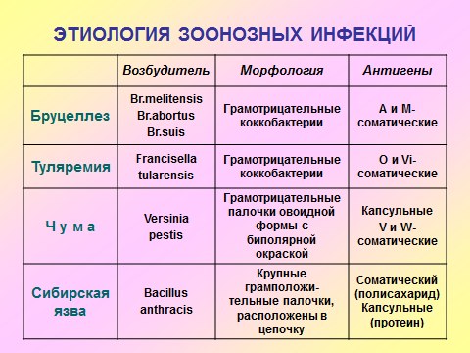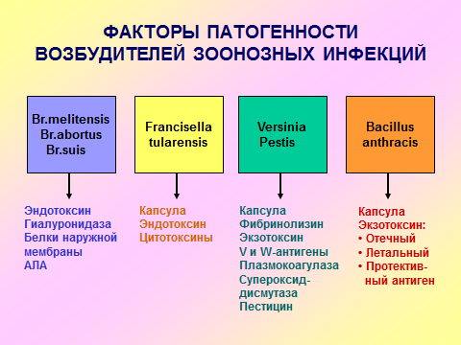

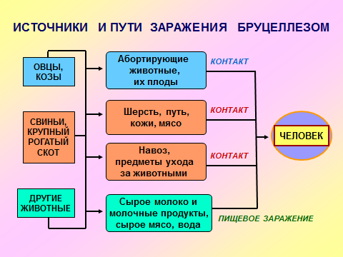

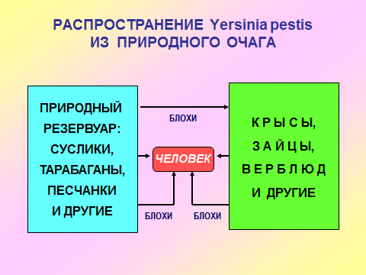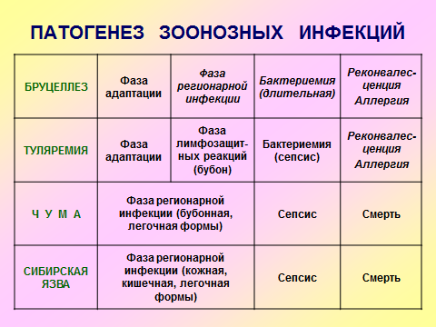

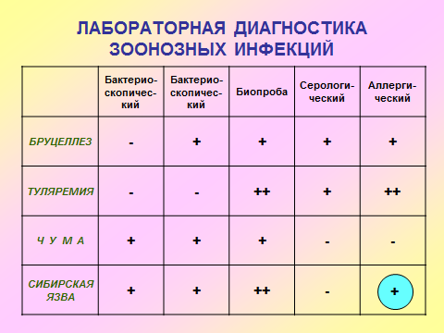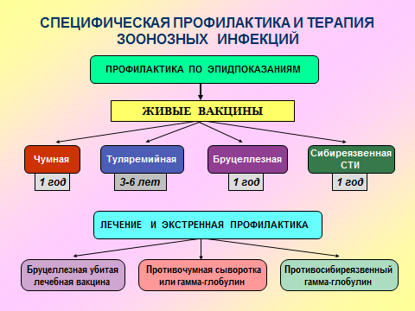

Лекция № 5
1. Тема: Микробиология туберкулеза и дифтерии.
2. Цель: Сформировать представление об особенностях туберкулеза и дифтерии, методах их лабораторной диагностики, специфической терапии и профилактики.
3. Аннотация лекции:
В первой части лекции определяется актуальность туберкулеза, подчеркивается социальный характер заболевания. Приводятся клинико-эпидемиологические примеры. Дается подробная этиологическая характеристика возбудителя туберкулеза, приводятся исторические данные, указывается вклад Р.Коха в изучение проблемы. Определяются особенности эпидемиологии туберкулеза: антропозооноз, ведущая роль социальных предпосылок для распространения инфекции. Приводятся клинико-эпидемиологические примеры. Рассматриваются вопросы лабораторной диагностики инфекции, указывается роль аллергического метода как основного скринингового метода. Особое внимание уделяется роли плановой специфической профилактики туберкулеза.
Во второй части лекции рассматриваются вопросы этиологии, эпидемиологии, патогенеза и лабораторной диагностики дифтерии. Особое внимание уделяется лабораторному приему определения токсигенности дифтерийной палочки в рамках бактериологического метода диагностики как основе постановки этиологического диагноза. Определяется необходимость назначения специфической антитоксической сыворотки для специфической терапии дифтерии. Делается акцент на необходимости плановой профилактики дифтерии и определяется особенность вакцинного препарата – анатоксина. Подчеркивается успешность всеобщей плановой вакцинации для современного эпидемического состояния по дифтерии.
4. Форма организации лекции: традиционная.
5. Методы, используемые на лекции: проблемность изложения, научность изложения, публичное мышление, приемы суперактивации.
6. Средства обучения:
- материально-технические: мел, доска, мультимедийный проектор.

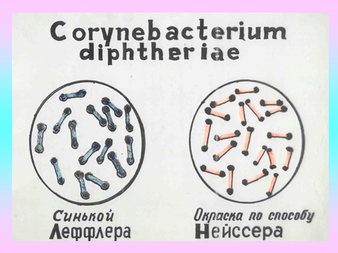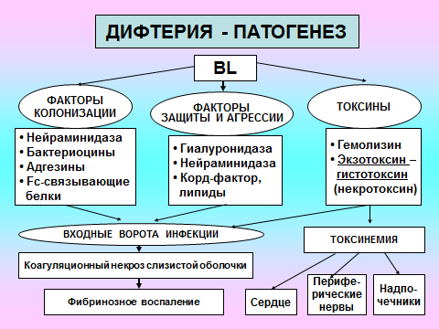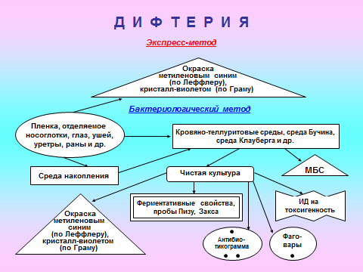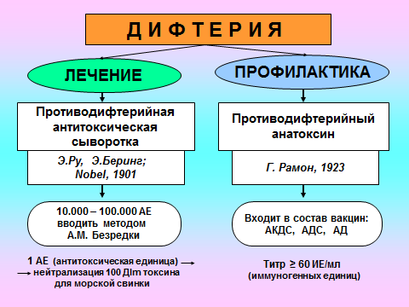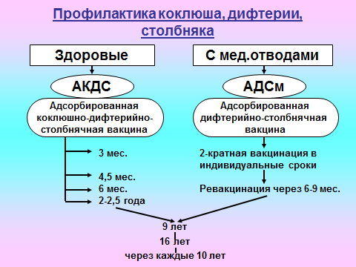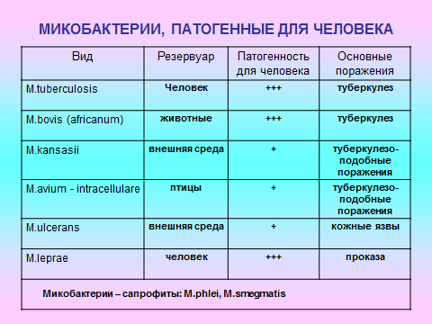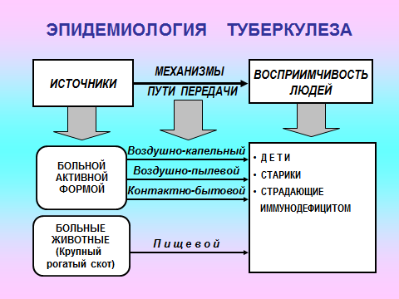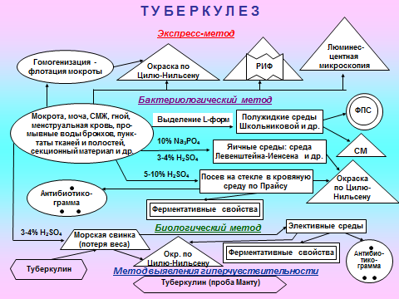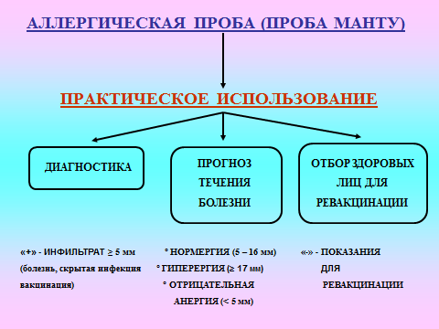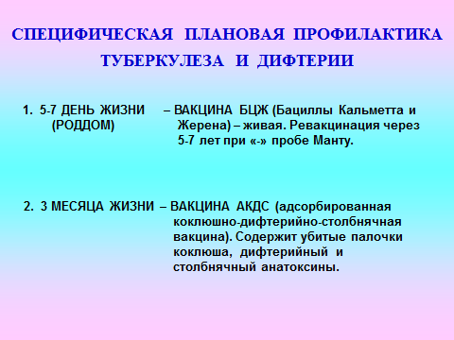
Лекция № 6
1. Тема: Микробиология кокковых инфекций.
2. Цель: Сформировать представление об особенностях кокковых инфекций, методах их лабораторной диагностики, специфической терапии и профилактики.
3. Аннотация лекции:
В первой части лекции определяется актуальность стафилококковой и стрептококковой инфекций. Дается этиологическая характеристика возбудителей. Подчеркивается принадлежность стрептококков и стафилококков к условно-патогенным микроорганизмам, определяется их экология. Подробно разбирается структура патогенного потенциала микробов, в частности большой набор экзотоксинов различной направленности. При разборе вопросов эпидемиологии и патогенеза инфекций, особое внимание уделяется проблеме госпитальных штаммов и внутрибольничных кокковых инфекций. Дается характеристика методов лабораторной диагностики кокковых инфекций, при этом делается акцент на определении этиологической значимости выделенных штаммов по диагностическим критериям. Определяются проблемы, возникающие при этиотропной терапии и специфической профилактике кокковых инфекций, связаннее с множественной устойчивостью штаммов и их принадлежностью к нормофлоре организма человека.
Во второй части лекции определяется актуальность нейссериальных инфекций: менингококковой инфекции и гонококковой инфекции. Рассматриваются вопросы их этиологии, эпидемиологии, патогенеза и лабораторной диагностики. Подчеркивается внутриклеточный паразитизм возбудителей, особенности их культивирования. Особое внимание уделяется лабораторному приему выделения внутриклеточно паразитирующего возбудителя. Здесь приводятся приоритетные разработки сотрудников кафедры микробиологии и академии в решении этого вопроса. Делается акцент на социальных последствиях несвоевременной и неадекватной диагностики и терапии заболеваний. В связи с отсутствием эффективных препаратов для специфической терапии и профилактики болезней, определяется роль неспецифических противоэпидемических и профилактических мероприятий.
4. Форма организации лекции: традиционная.
5. Методы, используемые на лекции: проблемность изложения, научность изложения, публичное мышление, приемы суперактивации.
6. Средства обучения:
- материально-технические: мел, доска, мультимедийный проектор.

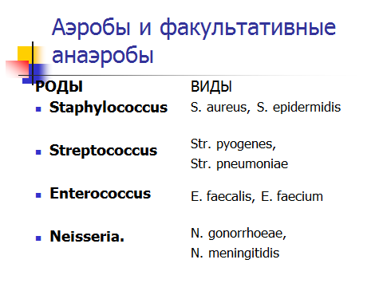
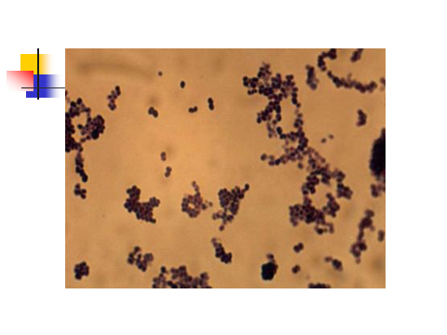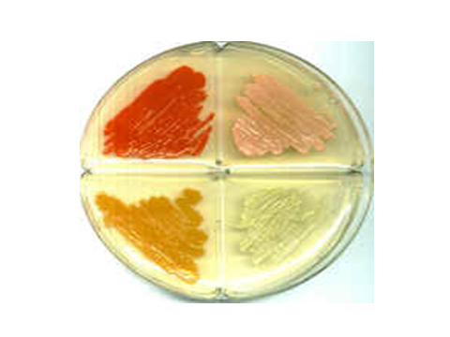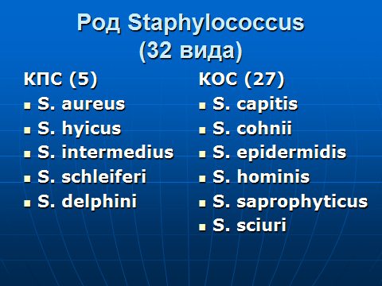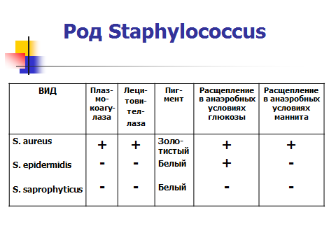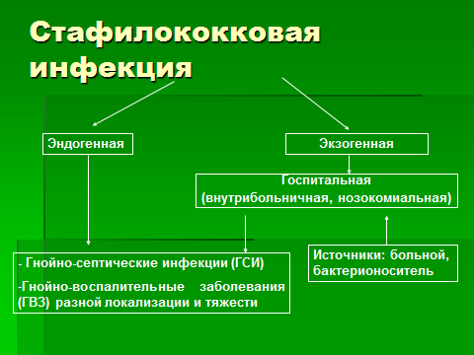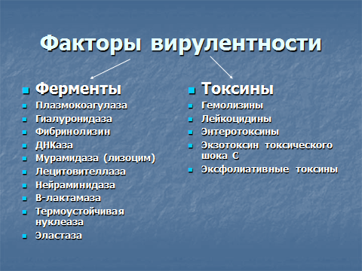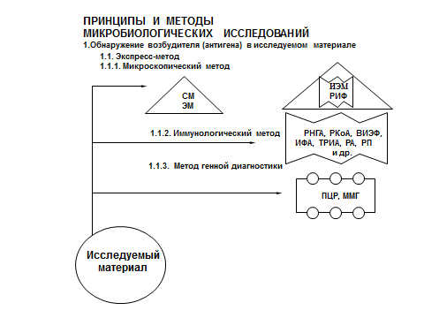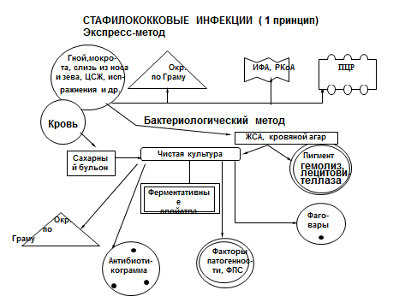

Лекция № 7
1. Тема: Микробиология спирохетозов, риккетсиозов и хламидийной инфекции.
2. Цель: Сформировать представление об особенностях спирохетозов, риккетсиозов, хламидиозов, методах их лабораторной диагностики, специфической терапии и профилактики.
3. Аннотация лекции:
В первой части лекции определяется актуальность риккетсиозов и хламидийной инфекции. Приводятся исторические, статистические, эпидемиологические и клинические примеры. Определяется морфобиологическое своеобразие риккетсий и хламидий. Дается характеристика эпидемического процесса при риккетсиозах и хламидиозах. Выделяются основные клинико-эпидемиологические группы. Рассматриваются вопросы патогенеза риккетсиозов и хламидиозов. Дается характеристика основных методов лабораторной диагностики инфекций, при этом указывается значение современных генных методов диагностики (ПЦР). Приводятся сведения о препаратах для специфической профилактики риккетсиозов и отсутствии таковых при хламидийной инфекции. Определяется проблема этиотропной терапии хламидиозов, связанная с длительным внутриклеточным паразитированием возбудителя.
Во второй части лекции определяется актуальность спирохетозов: сифилиса и лептоспироза. Приводятся исторические данные, клинико=эпидемиологические примеры. Дается общая характеристика морфо-биологического своеобразия спирохет, уделяется внимание их дуализму, особенностям строения, двигательному аппарату, культивированию, экологии. Подробно рассматриваются вопросы этиологии, эпидемиологии и патогенеза сифилиса. Обращается внимание на социальный характер болезни, цикличность развития клинических и патогенетических изменений. Особое внимание уделяется соответствию выбора клинического материала и метода диагностики определенному периоду в развитии сифилиса. Указывается на нестерильность иммунитета при сифилисе и отсутствии специфических преапаратов для профилактики и лечения болезни. Дается клинико-эпидемиологическая характеристика лептоспироза. Определяется зоонозный характер болезни и ее эндемичность для Оренбуржья. Рассматриваются вопросы лабораторной диагностики и специфической профилактики лептоспироза., определяется роль неспецифических противоэпидемических и профилактических мероприятий.
4. Форма организации лекции: традиционная.
5. Методы, используемые на лекции: проблемность изложения, научность изложения, публичное мышление, приемы суперактивации.
6. Средства обучения:
- материально-технические: мел, доска, мультимедийный проектор.
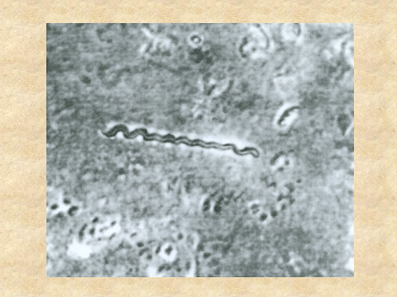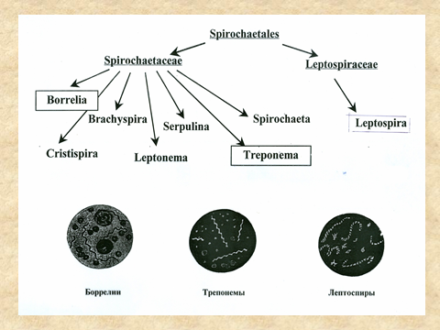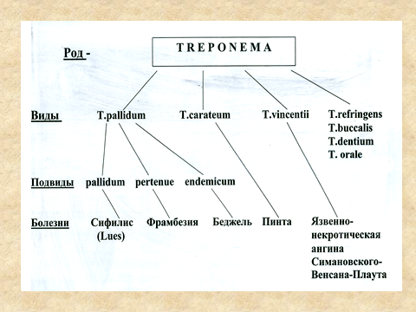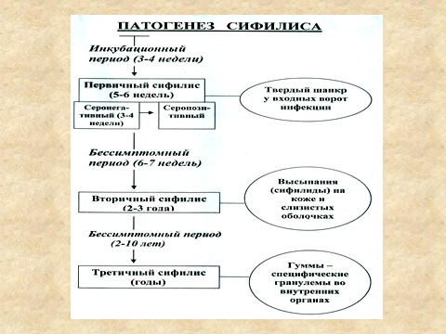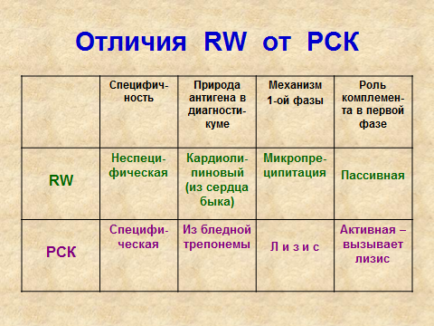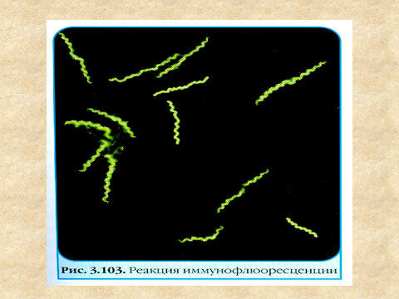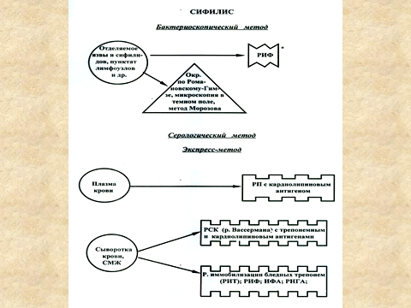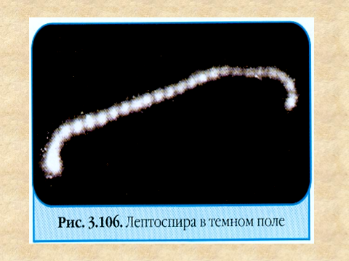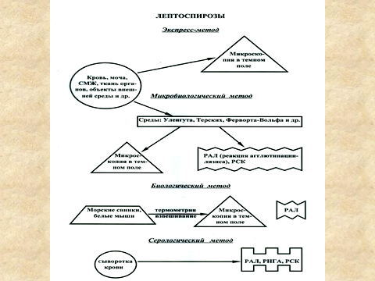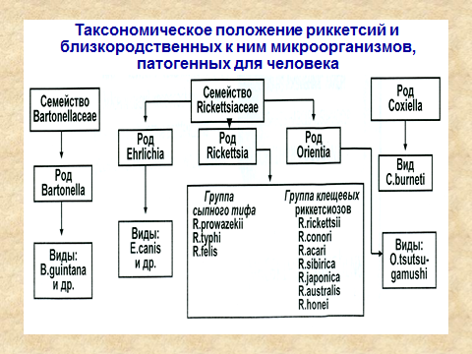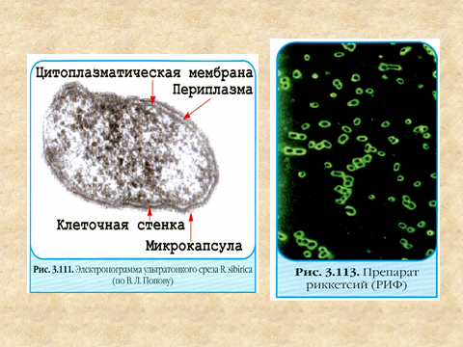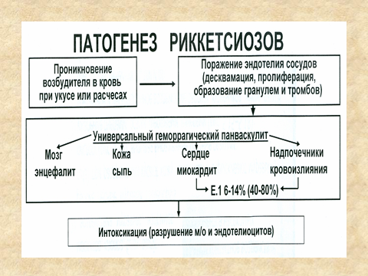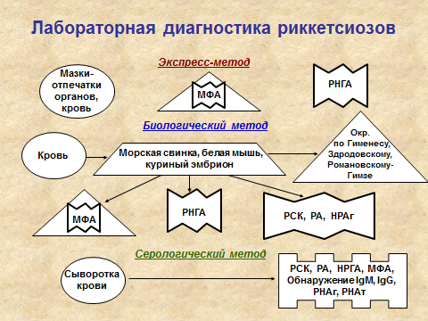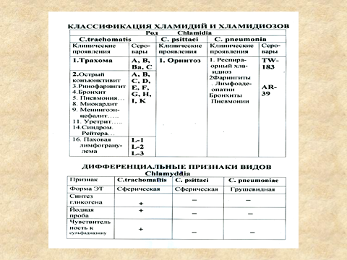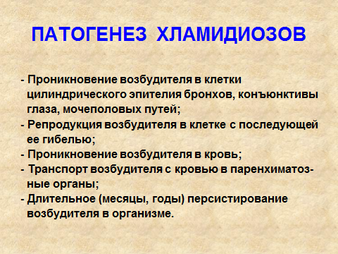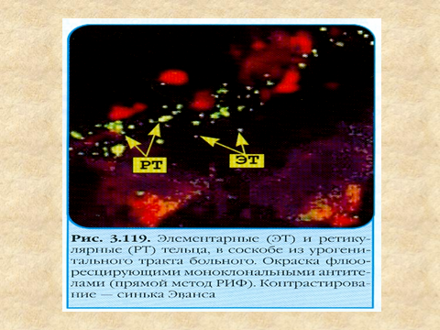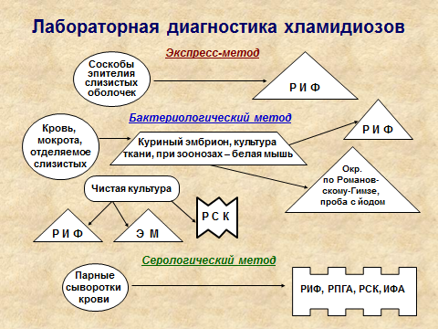

Лекция № 8
1. Тема: Общая вирусология.
2. Цель: Сформировать представление о вирусах и основных закономерностях вирусных инфекций.
3. Аннотация лекции:
Представляются исторические данные об открытии вирусов Д.И.Ивановским и возникновении науки вирусологии. Формулируются цели и задачи, стоящие перед современными вирусологами. Дается современное определение вирусов и представление о них, как об особой форме жизни. Приводятся доказательства последнего. Рассматриваются вопросы таксономии, морфологии, жизнедеятельности и культивирования вирусов. Приводится типичный вариант взаимодействия вируса с живой клеткой. Определяются формы вирусных инфекций. Особое внимание уделяется вирусогенетической теории опухолей Л.А.Зильбера. Дается характеристика особенностям противовирусного иммунитета. Подробно рассматриваются методы лабораторной диагностики вирусных инфекций, основанные на использовании цитопатического действия вирусов и его нейтрализации специфическими сыворотками. Обосновывается выбор серологического метода диагностики как основного при вирусных инфекциях, также дается характеристика современным методам генной диагностики - ПЦР, ДНК-зондирование. Определяется проблема этиотропной терапии вирусных инфекций и трудности при ее решении. Рассматриваются вопросы специфической и неспецифической профилактики вирусных инфекций. Особое внимание уделяется эффективному применению вакцин с целью плановой профилактики основных вирусных инфекций. Акцентируется внимание на применении интерферона и интерфероногенов с целью усиления неспецифического противовирусного иммунитета.
4. Форма организации лекции: традиционная.
5. Методы, используемые на лекции: проблемность изложения, научность изложения, публичное мышление, приемы суперактивации.
6. Средства обучения:
- материально-технические: мел, доска, мультимедийный проектор.
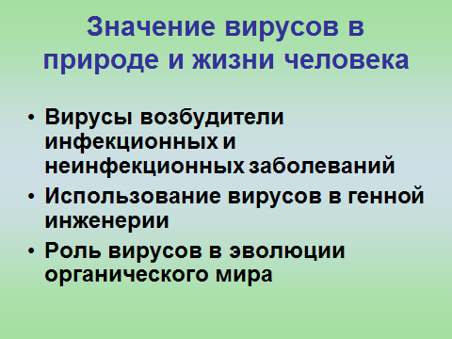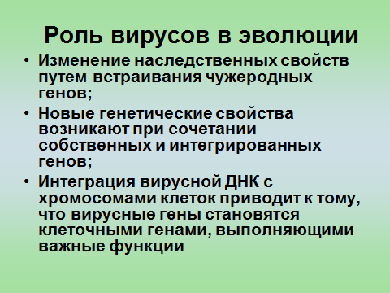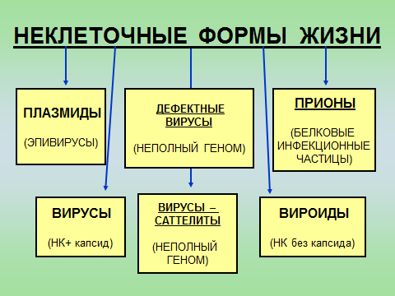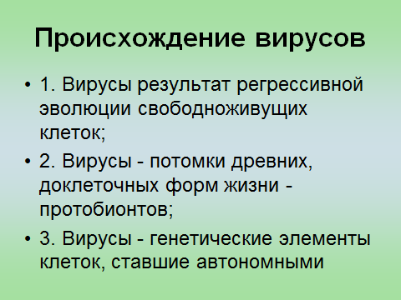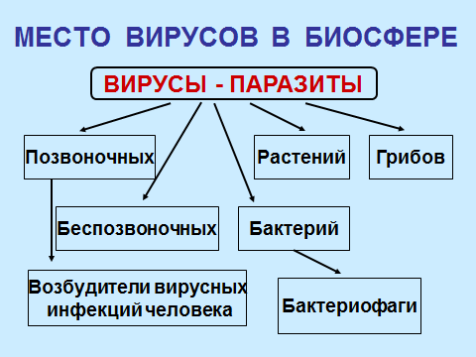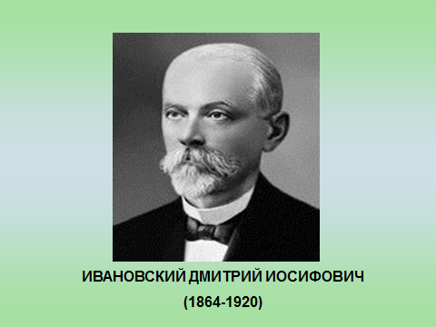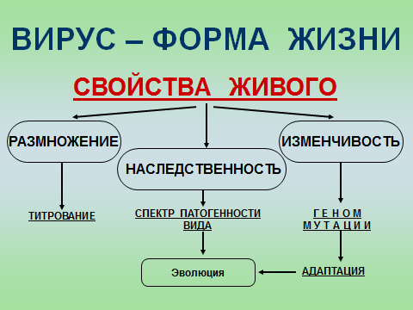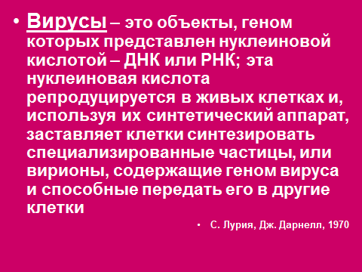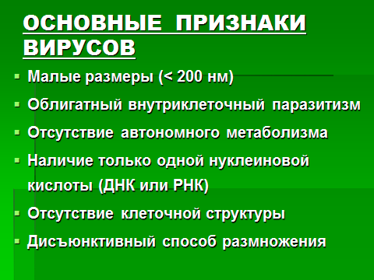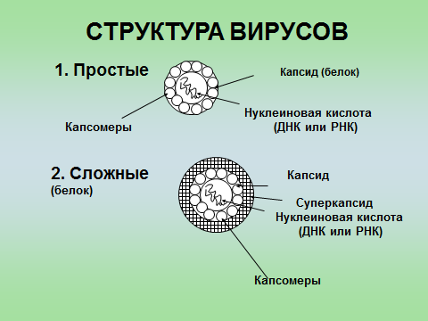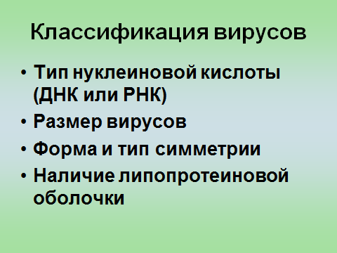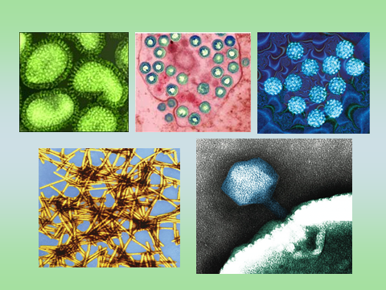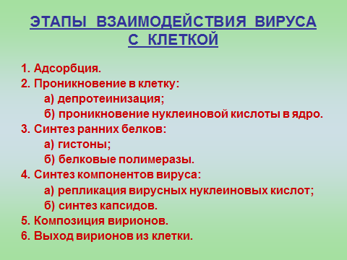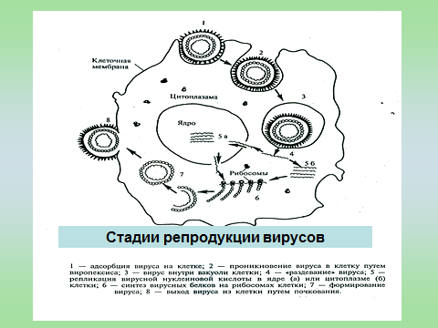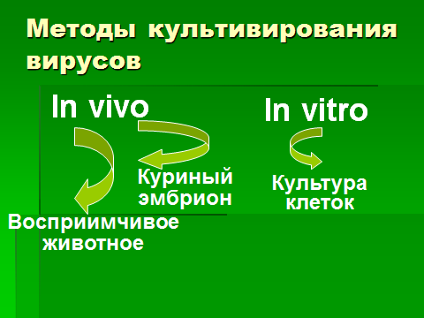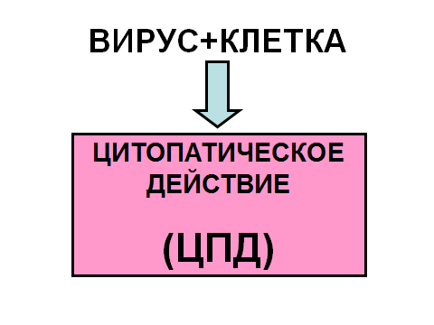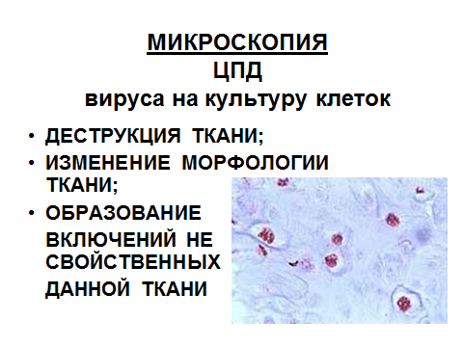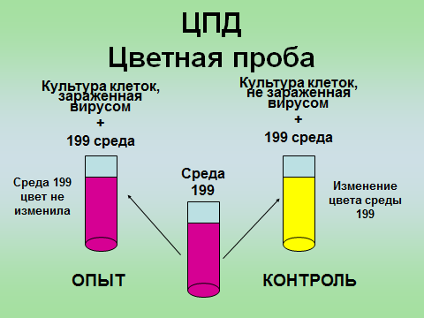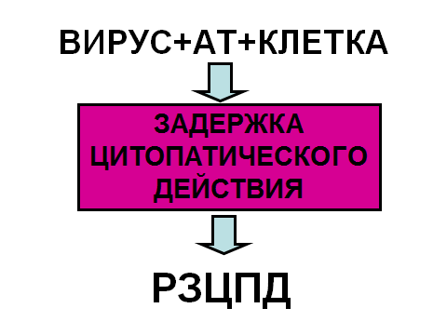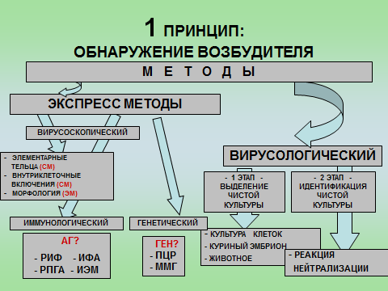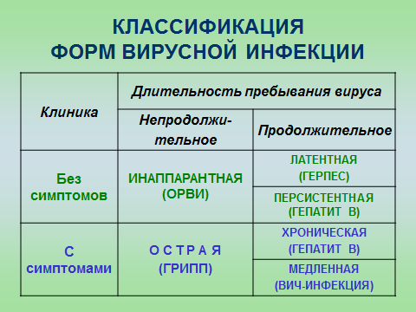

Лекция № 9
1. Тема: Энтеровирусные инфекции, вирусные гепатиты, медленные вирусные инфекции.
2. Цель: Сформировать представление об особенностях энтеровируснх инфекций, вирусных гепатитов и медленных вирусных инфекций, методах их лабораторной диагностики, этиотропной терапии и профилактики.
3. Аннотация лекции:
Определяется актуальность энтеровирусных инфекций: полиомиелита, инфекций КОКСАКИ и ЕСНО Представляются исторические данные о пандемическом характере распространения полиомиелита до разработки эффективной вакцины. Представляются современные эпидемиологические данные. Дается этиологическая характеристика энтеровирусов. Рассматривается патогенез и лабораторная диагностика полиомиелита. Уделяется внимание вопросу обязательной плановой профилактики полиомиелита и вопросам неспецфической профилактики энтеровирусных инфекций.
Определяется актуальность вирусных гепатитов. Представляется эпидемиологическая характеристика энтеральных и парэнтеральных гепатитов. Раскрывются вопросы этиологии, патогенеза и иммунитета при вирусных гепатитах. Определяется значение серологической диагностики и методов генной диагностики на современном этапе. Обсуждаются вопросы специфической профилактики и неспецифических противоэпидемических мероприятий для борьбы с вирусными гепатитами.
Определяется актуальность бешенства для Оренбургской области как эндемичного заболевания. Рассматриваются вопросы этиологии, эпидемиологии, патогенеза и клиники болезни. Особое внимание уделяется зоонозному характеру инфекции, приводятся клинико-эпидемиологические примеры. Обсуждаются вопросы лабораторной диагностики бешенства. Особое внимание уделяется показаниям к применению и механизму действия антирабической вакцины. Приводятся исторические данные о предпосылках и методике создания антирабической вакцины Л.Пастером. Рассматриваются вопросы неспецифической профилактики бешенства.
Определяется актуальность ВИЧ-инфекции. Приводятся статистические данные и клинико-эпидемиологические примеры. Рассматривается история возникновения ВИЧ-инфекции и открытия вируса. Приводятся теории возникновения ВИЧ. Рассматриваются вопросы этиологии: особенности строения, изменчивости, культивирования, устойчивости во внешней среде вируса. Обсуждаются вопросы эпидемиологии и особенности современного эпидемического процесса ВИЧ-инфекции, в том числе в Оренбургской области. Подробно рассматривается патогенез инфекции. Обсуждается выбор методов диагностики и ее этапность: серологическая диагностика (ИФА) в качестве скрининоговой, отборочной и генная диагностика или иммунный блотинг в качестве экспертной. Определяется проблема создания специфических препаратов для профилактики ВИЧ-инфекции. Рассматриваются основные подходы к этиотропной терапии и неспецифической профилактике инфекции.
4. Форма организации лекции: традиционная.
5. Методы, используемые на лекции: проблемность изложения, научность изложения, публичное мышление, приемы суперактивации.
6. Средства обучения:
- материально-технические: мел, доска, мультимедийный проектор.
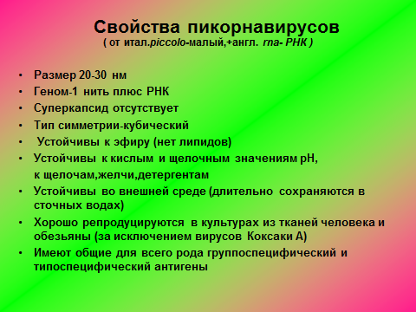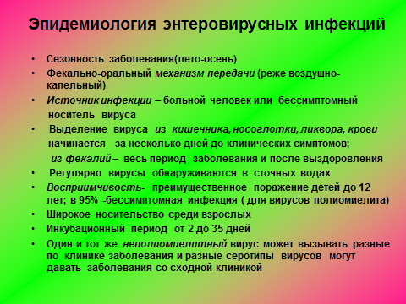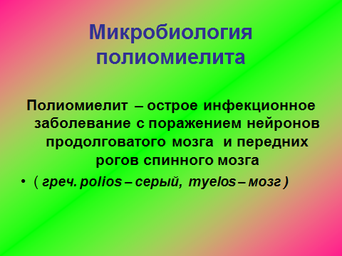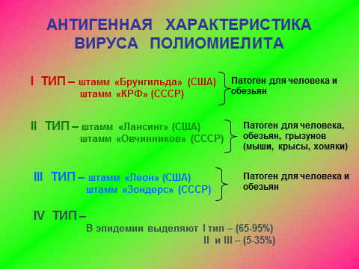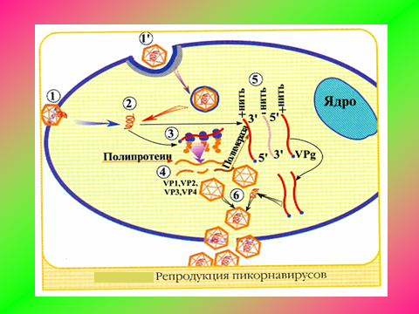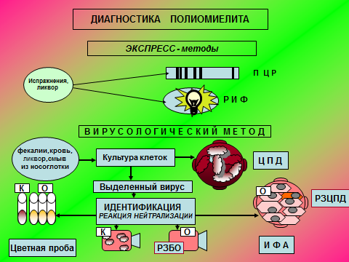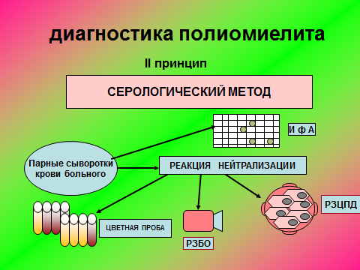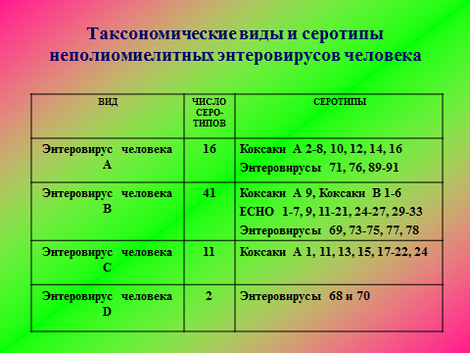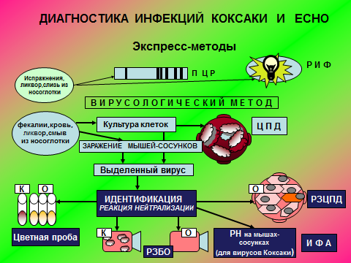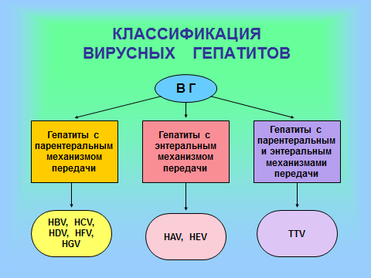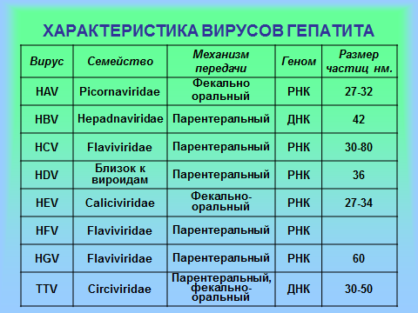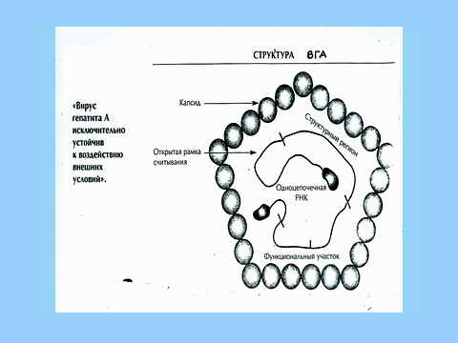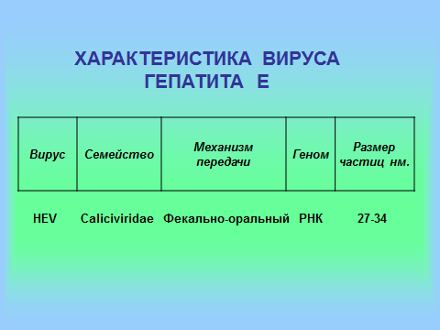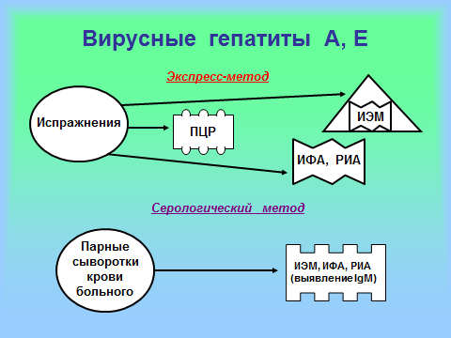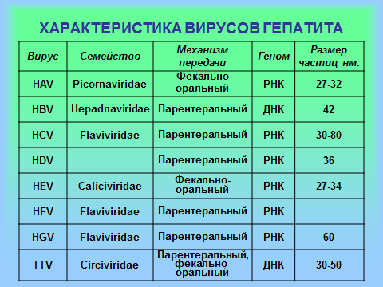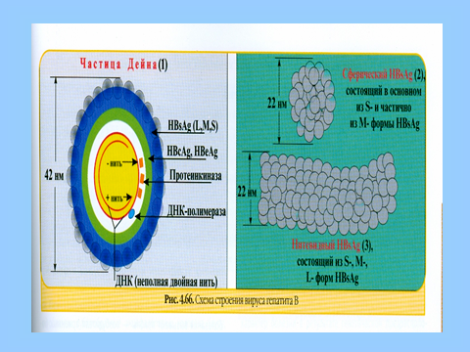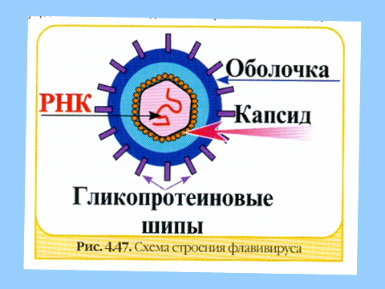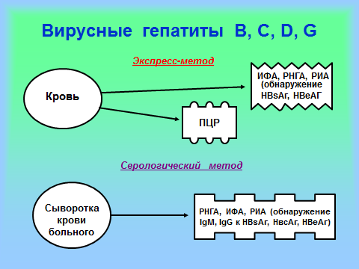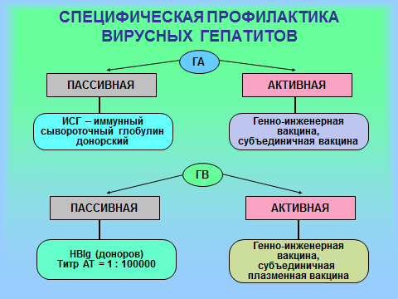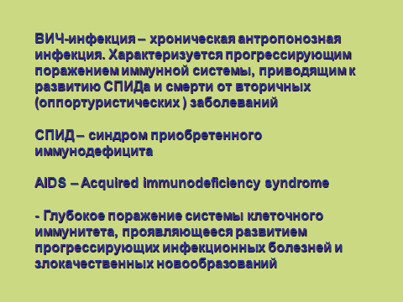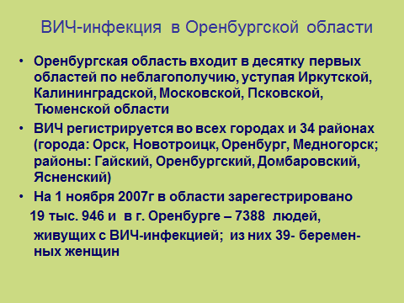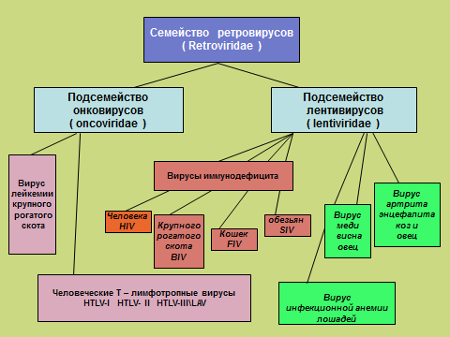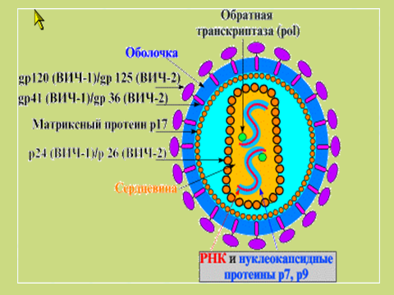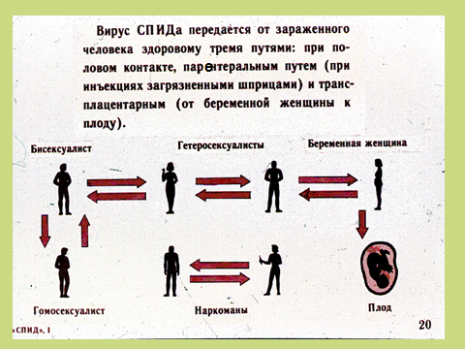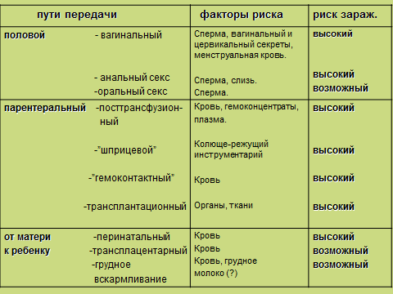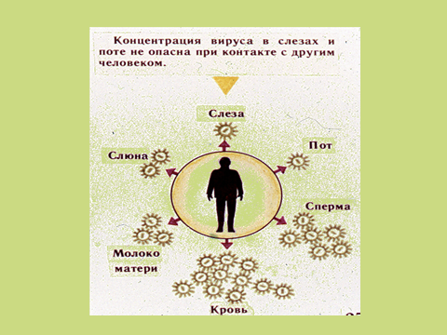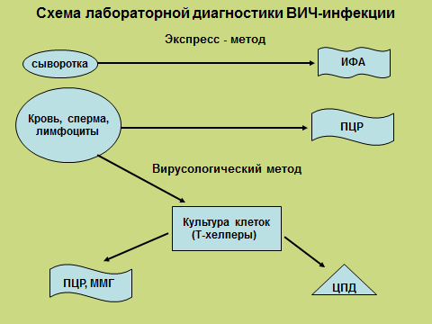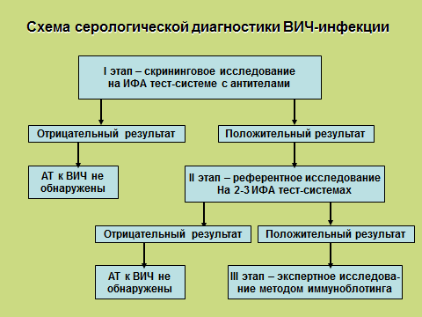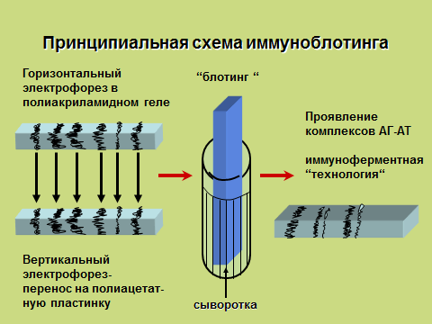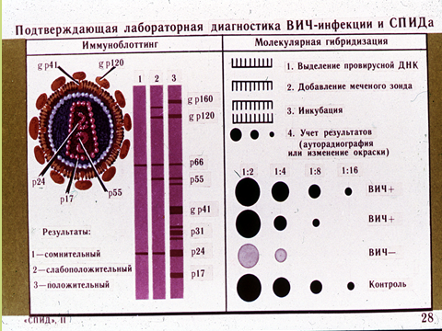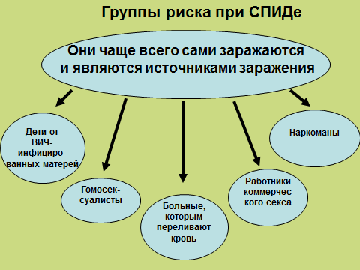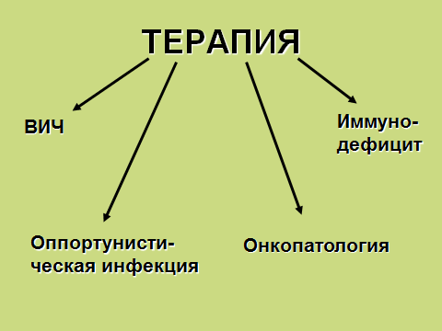

Лекция № 10
1. Тема: Острые респираторные вирусные инфекции. Корь. Краснуха. Герпетическая инфекция.
2. Цель: Сформировать представление об особенностях острых респираторных вирусных инфекций, кори, краснухе, герпетической инфекции, методах их лабораторной диагностики, этиотропной терапии и профилактики.
3. Аннотация лекции:
Определяется актуальность ОРВИ, гриппа. Представляются современные эпидемиологические данные. Дается этиологическая характеристика респираторных вирусных заболеваний. Особое внимание уделяется вопросам этиологии, эпидемиологии и патогенеза гриппа. Определяется эпидемиологический и клинический подход к решению вопросов лабораторной диагностики гриппа. Обсуждаются вопросы формирования иммунитета, специфической и неспецифической профилактики гриппа.
Определяется актуальность изучения детских капельных инфекций: кори, краснухи. Рассматриваются вопросы этиологии, эпидемиологии и патогенеза инфекций. Определяются методы лабораторной диагностики. Акцентируется внимание на эффективность проведения всеобщей плановой специфической профилактики инфекций.
Определяется актуальность герпетической инфекции. Приводятся статистические и клинические данные. Дается характеристика вирусов герпеса 1 и 2 типа. Рассматриваются вопросы этиологии, эпидемиологии и патогенеза герпетической инфекции. Определяются основне подходы к лабораторной диагностике инфекции. Обсуждаются меры неспецифической профилактики и этиотропной терапии герпеса.
4. Форма организации лекции: традиционная.
5. Методы, используемые на лекции: проблемность изложения, научность изложения, публичное мышление, приемы суперактивации.
6. Средства обучения:
- материально-технические: мел, доска, мультимедийный проектор.

